Colegio Señor de Mailín
DIEGEP Nº 3265
DISTRITO DE MALVINAS ARGENTINAS
San Pedro 465 (1613)
Villa de Mayo - Bs. As- Tel/Fax: 011-4463 - 8461

CONTINUIDAD PEDAGÓGICA II

DOCENTE: Gallego Analia CURSO: 5°
ÁREA: Matemàtica Fecha: 21 de septiembre de 2020

¡Hola Querida familia! Espero que se encuentren todos muy bien. Continuamos trabajando. La semana pasada nos encontramos en las videoconferencias a través de classroom, compartiendo y vinculando para poder realizar las actividades áulicas, jugando, interactuando, intercambiando dudas, compartiendo tiempo de lectura. Es fundamental contar con su apoyo y compañía porque esto nos lleva a poder lograr de manera conjunta el trabajo que venimos realizando con los alumnos, para poder afianzar y fortalecer los contenidos en cada área. En este tiempo que juntos llevamos a cabo tiene muchísimo valor, debido a que se irán viendo los logros y avances educativos.Los días martes de 9: 00 a 10:00 hs, nos encontramos por classroom para compartir un espacio con clases de apoyo de algún tema que no se llegó a comprender.
¡Agradecemos y contamos con su apoyo, cariños!
Las actividades se subirán a la plataforma del colegio (http://colegiomailin.edu.ar/) y al CLASSROOM donde ahí mismo podrán realizar las devoluciones de los trabajos.
Entonces recuerden enviar las actividades al mismo classroom, este comenzará a ser el camino para trabajar. Seño Analia

Matemática Fecha: 21 de septiembre de 2020

Múltiplos y divisores:
¡Hola chicos! Espero que se encuentren todos muy bien, en esta ocasión comenzaremos a trabajar con un nuevo tema, el mismo está relacionado a lo que ya venimos trabajando con la Seño Mariana, recuerden que cuentan con las clases de apoyo los días martes de 9:00 a 10.00 am, dónde se brinda un espacio para despejar todo tipo de dudas.

¡Comenzamos!
Ingresa a este link para descubrir un poco ¿De qué se trata este nuevo tema?.
https://www.youtube.com/watch?v=YW_04Esg4QQ
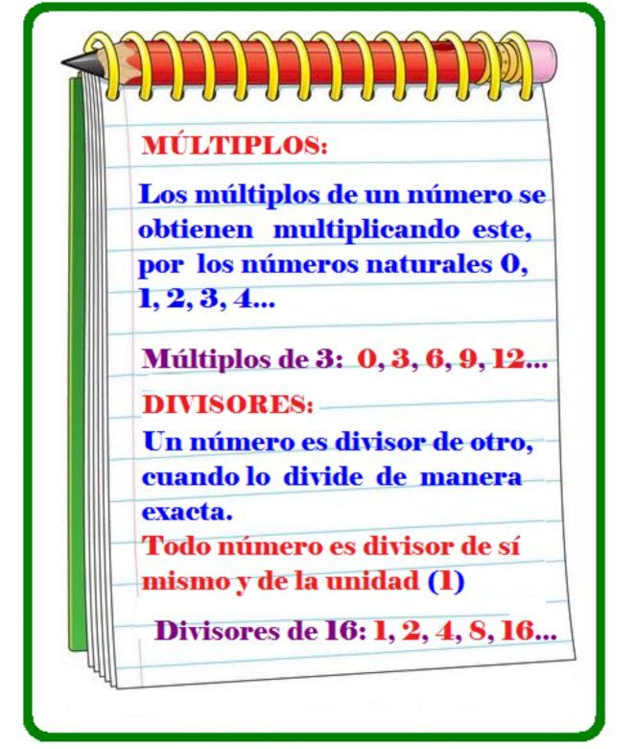

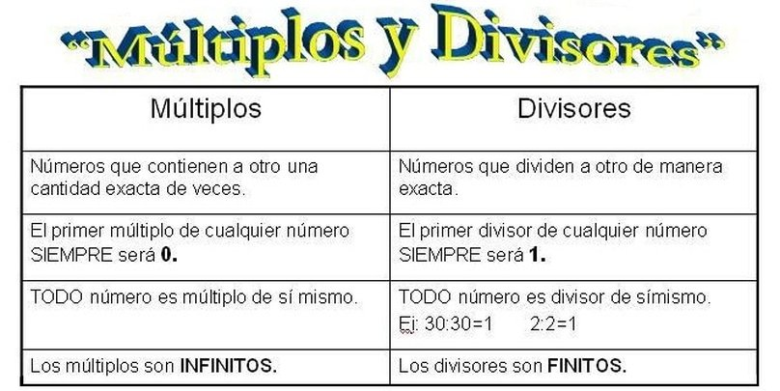

Actividad:
CAPÌTULO 7 Trabaja en las páginas 68 y 69 del libro.
¡Para la próxima clase REALIZADO!
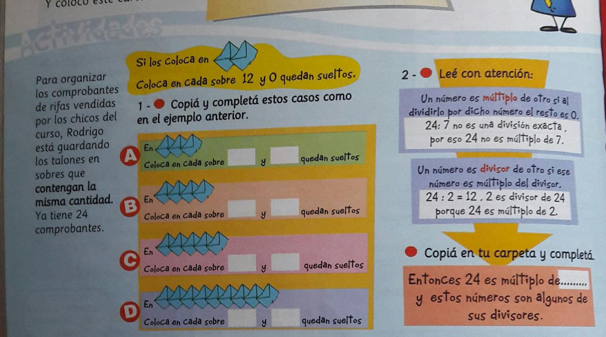

Reflexión:
Julián dice que también son divisores de 24 el 6, el 12 y el 24. ¿Tiene razón? ¿Por qué?

HASTA PRONTO!!!!
Y NO OLVIDES LA CLASE DE APOYO PARA PODER SEGUIR AVANZANDO
ABRAZOTE!!!!

